Паспорт
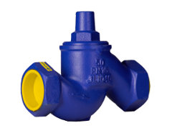
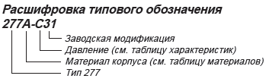
КЛАПАН ОБРАТНЫЙ РЕЗЬБОВОЙ ТИП 277

Характеристика
Диаметр | 3/8” - 2” (10 - 50 мм)
Давление | С - 16 бар
Температура | до 200°С
Среда | вода, этиленгликоль до 40%, водяной пар, воздух и др. инертные среды
Min. давление открытия | 0,05 - 0,1 бар

Применение
Клапан обратный применяется для защты трубопровода от обратного потока среды. Предназначен для трубопроводов, транспортирующих техническую горячую, холодную воду, пар, нейтральные среды.
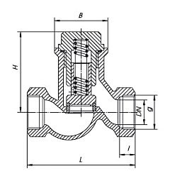
Материалы
Наименование | Материал
Тип | 277A
Корпус | чугун EN-GJL-250
Крышка | чугун EN-GJL-250
Тарелка клапана | нерж. сталь Х20Сг13
Седло корпуса | нерж. сталь Х20Сг13
Шток | нерж. сталь Х20Сг13
Уплотнение | Klingerit
Пружина | нержавеющая сталь Х17CrN16-2

Размеры:
DN | G | I | В | L | Н
мм | “ | мм
10 | 3/8” | 12 | 36 | 85 | 53
15 | 1/2” | 14 | 41 | 90 | 56
20 | 3/4” | 16 | 41 | 100 | 56
25 | 1” | 18 | 50 | 120 | 82
32 | 1 1/4” | 20 | 60 | 140 | 99
40 | 1 1/2” | 22 | 68 | 170 | 112
50 | 2” | 24 | 84 | 200 | 121

Монтаж и эксплуатация
МОНТАЖ И ОБСЛУЖИВАНИЕ ДОЛЖНЫ ПРОИЗВОДИТЬСЯ ОРГАНИЗАЦИЯМИ, ИМЕЮЩИМИ ЛИЦЕНЗИЮ НА ДАННЫЙ ВИД РАБОТ. ПЕРСОНАЛ ЭТИХ ФИРМ ДОЛЖЕН БЫТЬ АТТЕСТОВАН.
Монтаж и обслуживание должны производится организациями, имеющими лицензию на данный вид работ. Персонал этих фирм должен быть аттестован. Если во время работы клапана его горячие элементы такие как: части корпуса и крышки или другие могут быть причиной ожога, то пользователь обязан прикрыть их. Обратные клапаны служат для пропуска среды в одном направлении и не допущением течения в обратном направлении. Во время монтажа клапанов нужно соблюдать следующие правила: Перед тем как приступить к монтировке клапанов нужно проверить не были ли они повреждены во время транспортировки или хранения, снять заглушки если таковые присутствуют, во время сварочных работ необходимо защитить клапан от попадания на него искр, а используемые материалы от высокой температуры. Трубопровод, где будет монтирован клапан, должен быть проложен так, чтобы на корпус клапана не действовали растягивающие и гнущие силы. Необходимо использовать компенсаторы для уменьшения температурной расширяемости трубопровода. Нужно обратить внимание на направление течения потока, которое обозначено на корпусе клапана.
Гарантия
12 месяцев со дня продажи.
Потребитель теряет гарантийные права, если:
- применение не соответствует назначению и (или) заявленным характеристикам
- товар был отремонтирован собственными силами без согласования с поставщиком
- были нанесены механические повреждения
- не соблюдены условия эксплуатации и (или) монтажа
- поставщику не была предоставлена возможность установить причину выхода из строя оборудования или его частей
Доставка к месту гарантийного обслуживания осуществляется покупателем за свой счет. Гарантия не предусматривает возмещение материального ущерба в случаях аварии и травматизма, связанных с эксплуатацией оборудования.

Производитель оставляет за собой право на изменение конструкции.
Продукция соответствует требованиям Российских стандартов и признана годной к эксплуатации.

Модификация_________________________________
Диаметр________________Количество____________
Дата_________________________________________

